ETKİNLİK
DERS: Geometri
SINIF: 11. Sınıf
Sınıf Mevcudu:24
ÖĞRENME ALANI: Dörtgenler
KAZANIM: Yamuğu açıklar ve özellikleri ile ilgili teoremleri ispatlar.
ETKİNLİĞİN AMACI:Yamuk ve çeşitlerini açıklar.
BECERİLER:Akıl yürütme ve ilişkilendirme
GEREKLİ ÖN BİLGİLER: Doğrunun eğimi, paralel doğrular, doğruda açılar, üçgenler ve özellikleri,
ARAÇ VE GEREÇLER: Etkinlik kağıdı, akıllı tahta
SÜRE: 30 dk
ÇALIŞMA GRUPLARI: 4 kişi
Etkinliğin Uygulanışı
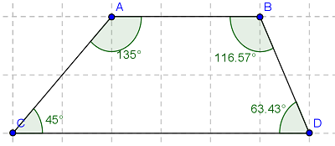

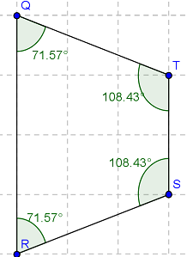

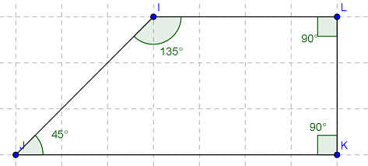

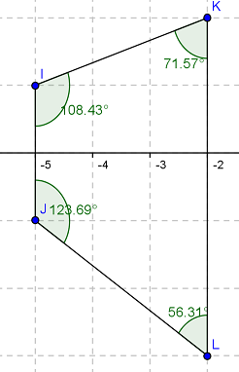

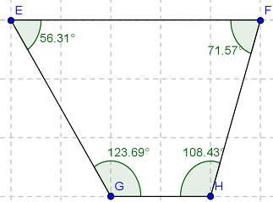

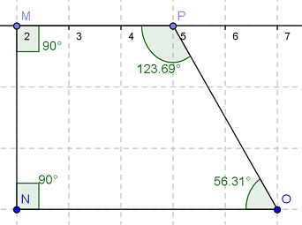

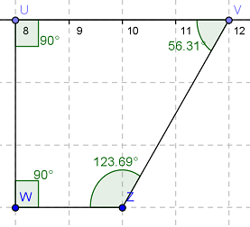

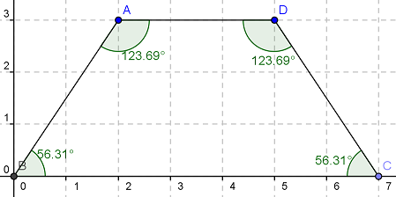

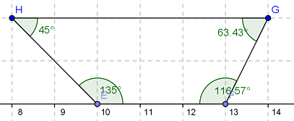

Adım 1: Yukarıdaki şekilleri inceleyiniz.
Adım 2: Şekillerde fark ettiğiniz özellikleri yanlarındaki boşluklara not ediniz.
Adım 3:Şekilleri grup arkadaşlarınızla tartışarak sınıflandırınız.
Adım 4: Sınıflandırmada göz önüne aldığınız özellikler nelerdir? Not ediniz.
Adım 5: Sınıflandırmada kaç kategori oluşturdunuz.
Adım 6: Sınıflandırmada dikkate aldığınız özellikleri ve oluşturduğunuz kategori sayısını sınıfla paylaşınız.
Adım 7: Oluşturduğunuz kategorileri dikkate aldığınız özelliklere dayanarak isimlendiriniz.

